**Задание.**

В момент времени *t* = 0 цепь с помощью ключа *S* отключается от источника постоянного напряжения. Определить токи во всех ветвях в момент коммутации и в установившемся режиме. Определить функцию переходного напряжения на резисторе R2 и построить график зависимости *ur2*(t).

Схема цепи и параметры элементов указаны:

1. Для 11- рис.1, табл. 1.
2. Для 2 и 12 - рис.2, табл. 2.

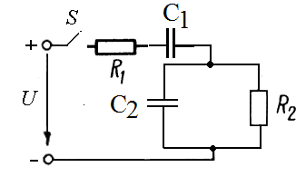

Рисунок 1

Таблица 1

|  |  |  |  |  |  |
| --- | --- | --- | --- | --- | --- |
| №  п/п | *U*,  В | *R1*,  Ом | *С1*,  мкФ | *R2*,  Ом | *С2*,  мкФ |
|  | | | | | |
| **11** | 90 | 10000 | 10 | 1000 | 100 |

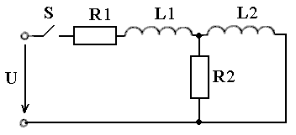

Рисунок 2

Таблица 2

|  |  |  |  |  |  |
| --- | --- | --- | --- | --- | --- |
| №  п/п | *U*,  В | *L*1,  мГн | *L*2,  мГн | *R*1,  Ом | *R*2,  Ом |
| **2** | 30 | 200 | 40 | 6 | 4 |
|  | | | | | |
| **12** | 90 | 200 | 40 | 12 | 9 |

**Надо подробное решение. Если решение выглядит подобным образом, то спасибо не надо. Такой набор символов у меня уже есть и он меня не устраивает.**

**Задача 2.**

В момент времени *t* = 0 цепь с помощью ключа *S* отключается от источника постоянного напряжения. Определить токи во всех ветвях в момент коммутации и в установившемся режиме. Определить функцию переходного напряжения на резисторе R2 и построить график зависимости *ur2*(t).

Схема цепи и параметры элементов указаны:

- на рисунке 2.1 и в таблице 2.1 (**нечетные варианты**);

- на рисунке 2.2 и в таблице 2.2 (**четные варианты**).



Рисунок 2.2

Таблица 2.2

|  |  |  |  |  |  |
| --- | --- | --- | --- | --- | --- |
| №  п/п | *U*,  В | *L*1,  мГн | *L*2,  мГн | *R*1,  Ом | *R*2,  Ом |
| **2** | 30 | 200 | 40 | 6 | 4 |

**Решение**

Ток проходящий через катушки до коммутации

**, **

Закон коммутации:

**, **

Операторная схема

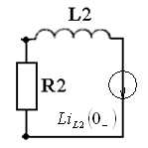

Решаем операторным методом. Пользуясь вторым законом Кирхгофа, составим линейное уравнение



Решаем уравнение 

Подставим числовые значения и найдем . Тогда

**= $\frac{20}{100+p}$**

Используем обратное преобразование Лапласа:

= $20ⅇ^{-100t}$ В



**Задача 11.**

В момент времени t = 0 цепь с помощью ключа S отключается от источника постоянного напряжения. Определить токи во всех ветвях в момент коммутации и в установившемся режиме. Определить функцию переходного напряжения на резисторе R2 и построить график зависимости ur2(t).

Схема цепи и параметры элементов указаны:

- на рисунке 2.1 и в таблице 2.1 (нечетные варианты);

- на рисунке 2.2 и в таблице 2.2 (четные варианты).



Рисунок 2.1

Таблица 2.1

|  |  |  |  |  |  |
| --- | --- | --- | --- | --- | --- |
| №  п/п | U,  В | R1,  Ом | С1,  мкФ | R2,  Ом | С2,  мкФ |
| 11 | 90 | 10000 | 10 | 1000 | 100 |

**Решение**

Напряжение на конденсаторах до процесса коммутации.

**, **

Закон коммутации:

**, **

Операторная схема

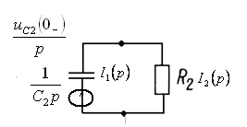

Решаем операторным методом, используя второй закон Кирхгофа.



Из выше написанного уравнения получаем

Подставляем числовые значения, находим 

**= $\frac{9000}{100(10+p)}$**

Используя обратное преобразование Лапласа находим (используем математический пакет Wolfram Mathematica):

= $90ⅇ^{-10t}$ В



**Задача 12.**

В момент времени *t* = 0 цепь с помощью ключа *S* отключается от источника постоянного напряжения. Определить токи во всех ветвях в момент коммутации и в установившемся режиме. Определить функцию переходного напряжения на резисторе R2 и построить график зависимости *ur2*(t).

Схема цепи и параметры элементов указаны:

- на рисунке 2.1 и в таблице 2.1 (**нечетные варианты**);

- на рисунке 2.2 и в таблице 2.2 (**четные варианты**).



Рисунок 2.2

Таблица 2.2

|  |  |  |  |  |  |
| --- | --- | --- | --- | --- | --- |
| №  п/п | *U*,  В | *L*1,  мГн | *L*2,  мГн | *R*1,  Ом | *R*2,  Ом |
| **12** | 90 | 200 | 40 | 12 | 9 |

**Решение**

Ток, проходящий через катушки индуктивности до процесса коммутации

**, **

Закон коммутации:

**, **

Операторная схема



Решаем операторным методом, используя второй закон Кирхгофа



Из высшее написанного уравнения получаем .

Поставляя числовые значения, получаем 

**= $\frac{135}{2(225+p)}$**

Используя обратное преобразование Лапласа находим (используем математический пакет Wolfram Mathematica):

= $\frac{135ⅇ^{-225t}}{2}$ В

